ВСЕРОССИЙСКАЯ ОЛИМПИАДА ШКОЛЬНИКОВ ПО РУССКОМУ ЯЗЫКУ
(МУНИЦИПАЛЬНЫЙ ЭТАП)
возрастная группа 8 класс

Уважаемый участник олимпиады!
Вам предстоит выполнить задания олимпиады. Время выполнения заданий – 2 академических часа (120 минут).
Выполнение письменных заданий целесообразно организовать следующим образом:
− не спеша, внимательно прочитайте задание и критерии оценивания;
− обдумайте и сформулируйте ваш ответ;
− если Вы отвечаете на задание, связанное с заполнением таблицы или схемы, не старайтесь детализировать информацию, вписывайте только те сведения или данные, которые указаны в вопросе;
− особое внимание обратите на задания, в выполнении которых требуется выразить Ваше мнение с учетом анализа поставленной проблемы. Внимательно и вдумчиво определите смысл вопроса и логику ответа (последовательность и точность изложения). Отвечая на вопрос, предлагайте свой вариант решения проблемы, при этом ответ должен быть кратким, но содержать необходимую информацию.
− после выполнения всех предложенных заданий обязательно проверьте себя.
Задание соревновательного тура считается выполненным, если Вы вовремя сдаете его членам жюри.

Максимальная оценка – 51 балл.

Тексты олимпиадных заданий муниципального этапа
Всероссийской олимпиады школьников
по РУССКОМУ ЯЗЫКУ

8 класс

1. (4 балла) Определите слово русского языка по дифференциальным признакам фонем, составляющих его план выражения:
1) согласный, смычный, заднеязычный, твёрдый;
2) согласный, дрожащий, нёбно-зубной, твёрдый;
3) гласный, среднего ряда, нижнего подъёма;
4) согласный, смычный, губно-губной, твёрдый.
Получившееся слово обозначает обитателя водоемов или вид аксессуара для волос.

2. (4 балла) Прочитайте следующий отрывок из «Оды на день восшествия на всероссийский престол ее величества государыни императрицы Елисаветы Петровны 1747 года» М.В. Ломоносова:
…О вы, которых ожидает
Отечество от недр своих
И видеть таковых желает,
Каких зовет от стран чужих,
О, ваши дни благословенны!
Дерзайте ныне ободренны
Раченьем вашим показать,
Что может собственных Платонов
И быстрых разумом Невтонов
Российская земля рождать…
Объясните, в каком значении употреблено слово раченье в приведенном контексте. Приведите три синонима, поясняющих значение этого слова.

3. (10 баллов) Объясните, чем различаются значения прилагательных игровой, игривый, игристый, игральный, игрушечный. Свой ответ постройте в виде кратких словарных статей.

4. (6 баллов) Представлено облако слов (состоит из морфем)

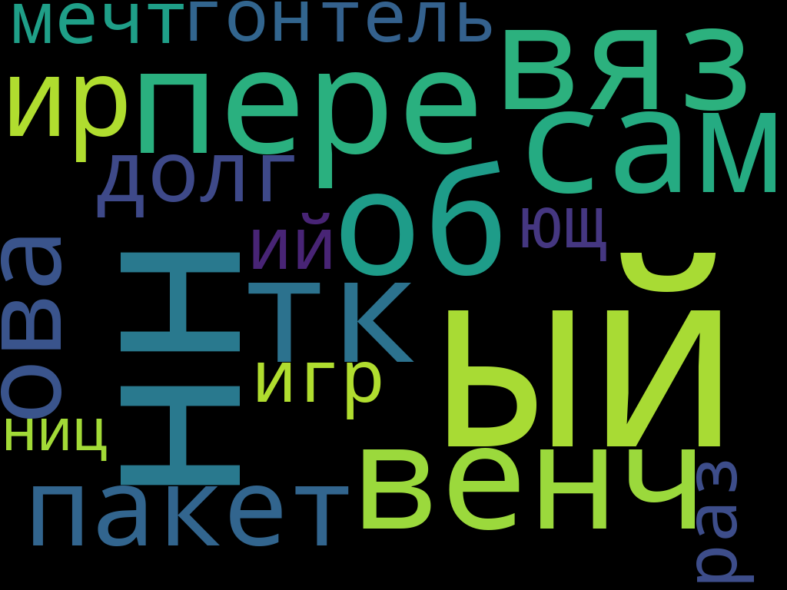
1. Сконструируйте из предложенных морфем 3 слова, отвечающих следующим требованиям:
первое слово обязательно включает приставку и 2 суффикса;
второе слово состоит из 2-х корней и 2-х суффиксов;
третье слово обязательно включает 3 суффикса.
2. Выполните морфемный разбор получившихся слов.

5. (2 балла) Определите загаданные слова:
1. Слово пришло к нам из ср.-греч. τετράδι(ον) от τετράς, род. п. -άδος, переводится как «четвертая часть листа». Запишите его современный аналог.
2. В сербохорватском языке - ву̀чица, в словенском vołčíca, в польском wilczyca. Запишите слово в русском варианте.

6. (7 баллов) Замените иноязычные слова статус-кво, амбассадор, преференция, дедлайн, аутлет, комьюнити, гайд русскими синонимами (слово или словосочетание). Составьте по одному предложению с данными заимствованными словами.

7. (4 балла) Дан ряд слов: стул – стульчик, ночь – ночка, пень – пенёк, день – денёк, дочь – дочка, тень – тенёк.
Найдите такую(-ие) пару(-ы), которая(-ые) отличает(-ют)ся от других в этом списке. Объясните критерий выбора.

8. (6 баллов) Арсений, выполняя самостоятельную работу по русскому языку, записал фразу: «Лица, обозначающие животных, относятся к среднему роду, например, слово кофе». Что не так в этой фразе?

9. (8 баллов) По фрагменту словарной статьи восстановите слово. Допишите недостающие лексические значения. Приведите пример на каждое записанное вами значение.
<слово>.
1. <лексическое значение> <пример>
2. <лексическое значение> <пример>
3. <лексическое значение> <пример>
4. Тонкий заострённый кристалл чего-л.
5. Острый шпиль здания.

